

**MSD Crónica-remote Profesional.**

**Indice:**

-Portal de acceso (p2)

*Descripción del mismo y funcionalidades.

Login

Consulta técnica e información de contacto

Contraseña olvidada

-Home

*Descripción del mismo y funcionalidades.

Home (p3)

Ayuda

Nuevo paciente

Configuración

Ayuda (p3)

Manuales de usuario (recursos estáticos) (p4)

Términos y condiciones (p4)

Nuevo paciente (p5)

Configuración (p5)

Información personal (p5)

Alertas y avisos (p6)

Cuestionario (p7)

Cambio de contraseña (p8)

Información de usuarios (p9)

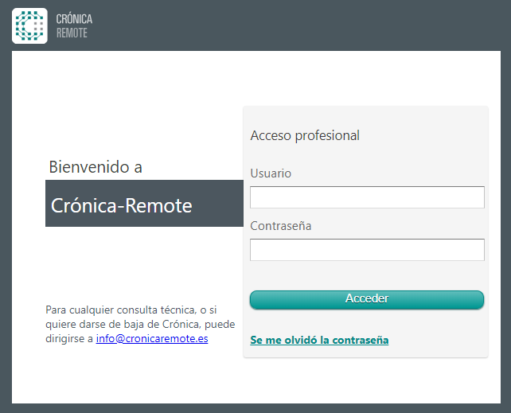Página de inicio del portal web Crónica-Remote profesional, a través del mismo, accedemos a una serie de funcionalidades que permiten gestionar servicios con los pacientes.

*(Web-interface/Web Pages/login.jsp)

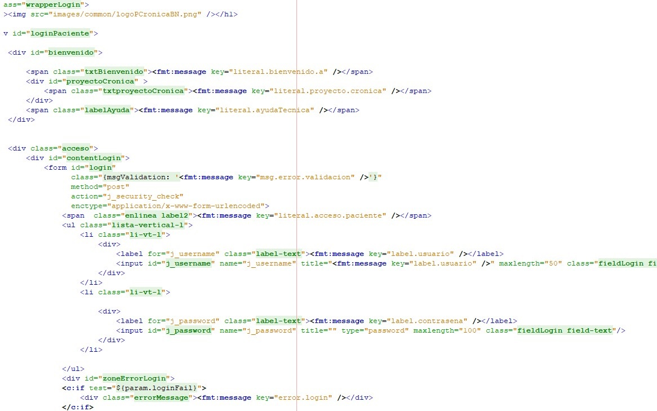

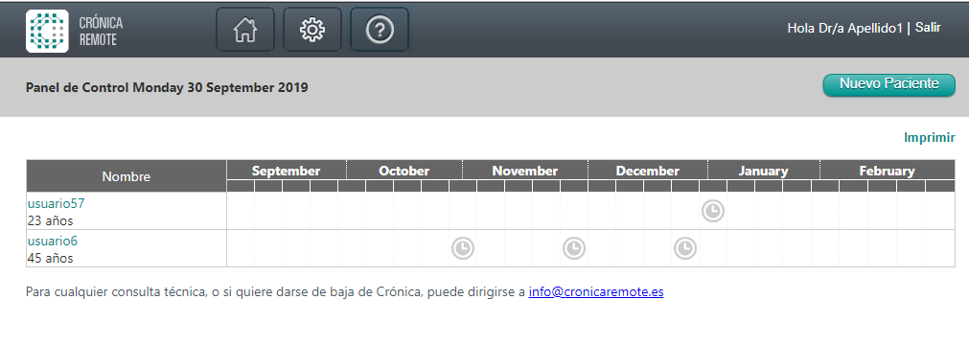*Una vez introducido el nombre de usuario y contraseña, accedemos al portal, donde encontraremos un botón Home, ajustes y ayuda. (pages/professional/dashboardProfessional)

*Dentro de la “ayuda”, encontraremos los manuales de usuario y términos y condiciones de uso de los profesionales sanitarios. (Web Pages/professional/helpTerms)

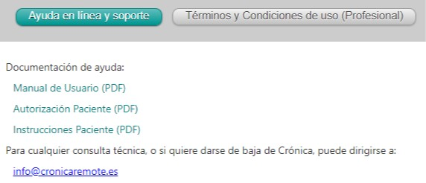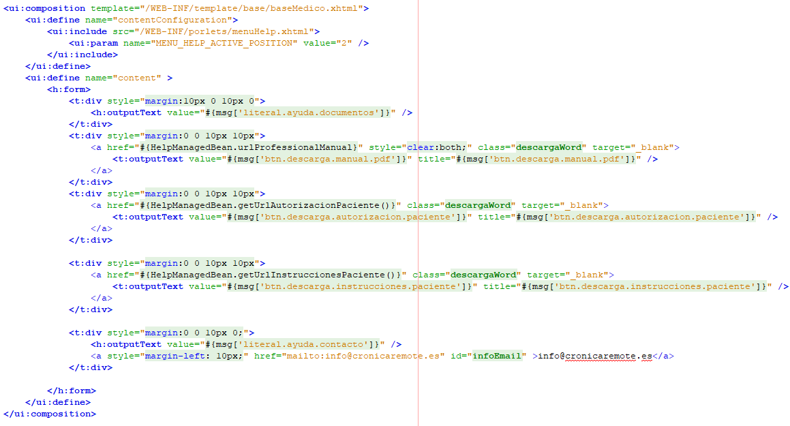

Tal y como está configurado el proyecto, no podemos acceder a los recursos estáticos, dentro del epígrafe: “Documentación de ayuda”

**Directorio de recursos estáticos (descarga manuales usuario y videotutorial)**

*web-interface/src/main/webapp/WEB-INF/sun_web.xml

web-interface-patient/src/main/webapp/WEB-INF/sun_web.xml

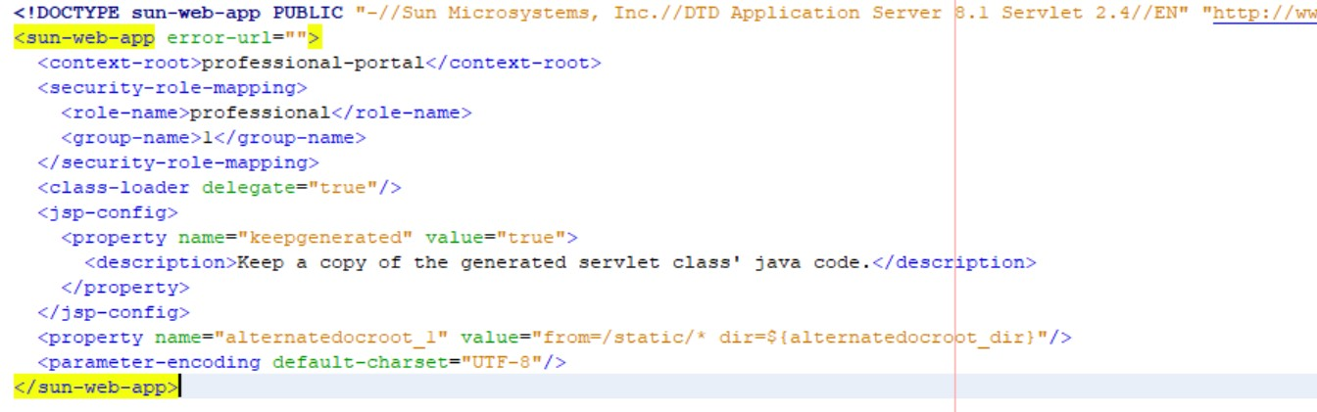Estos 2 ficheros se alimentan de la variable “alternatedocroot_dir” de los pom.xml de cada proyecto, que varía en función del profile Maven. Por defecto está activo el perfil “prod” y le da el valor “/home/glassfish/”

En el caso de los términos y condiciones si accedemos a la página sin problemas.

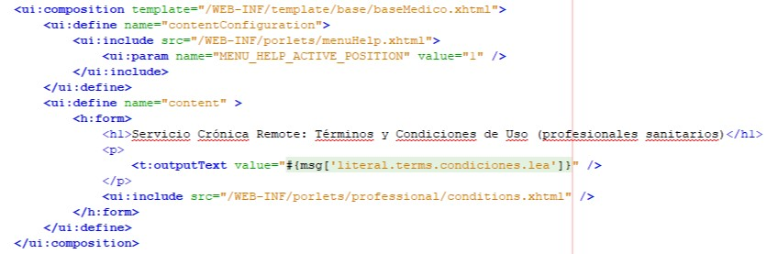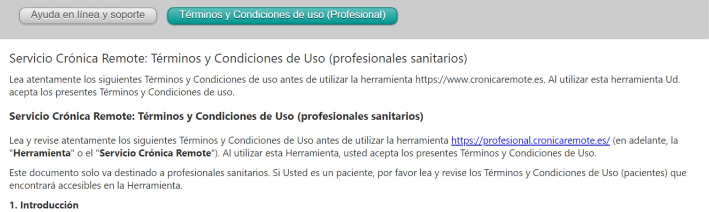*(Web Pages/pages/profesional/helpTerms.xhtml)

También disponemos a la derecha del botón “nuevo paciente”, que nos permitirá desde el panel profesional, añadir nuevos pacientes a través de una nueva pantalla.

*(Web-interface/Web Pages/pages/patient/newPatient-xhtml)

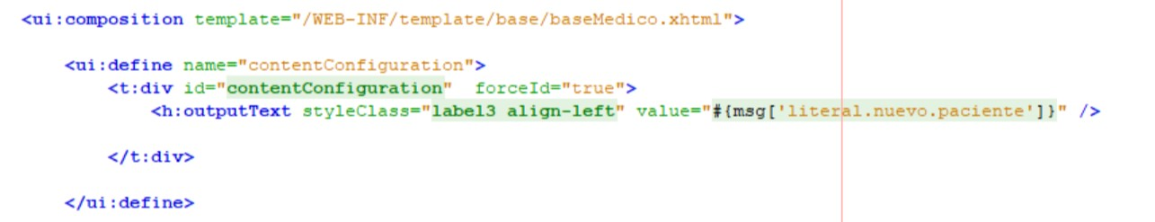

En el botón “configuración”, accedemos a la información personal de los profesionales médicos, donde, además de datos personales y profesionales, también tenemos la posibilidad de acceder a campos para configurar alertas a través de móvil o correo electrónico y el acceso al cuestionario que se envía a los pacientes.

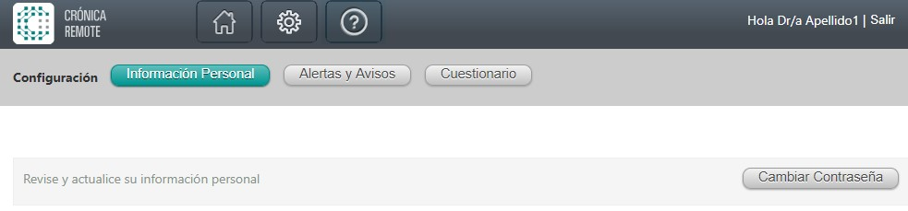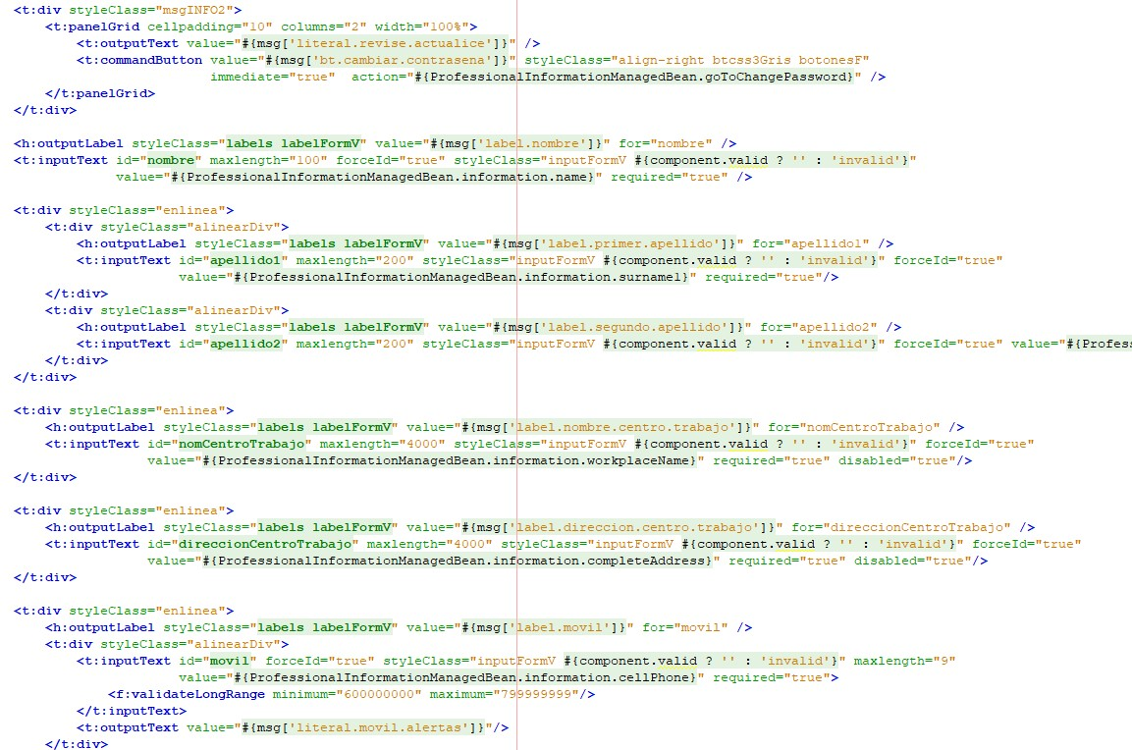*Información profesional (Web Pages/pages/professional/professionalInformation.xhtml)

En alertas y avisos podemos acceder a información sobre los tipos de cuestionarios y las alertas que queremos recibir en base a los mismos.

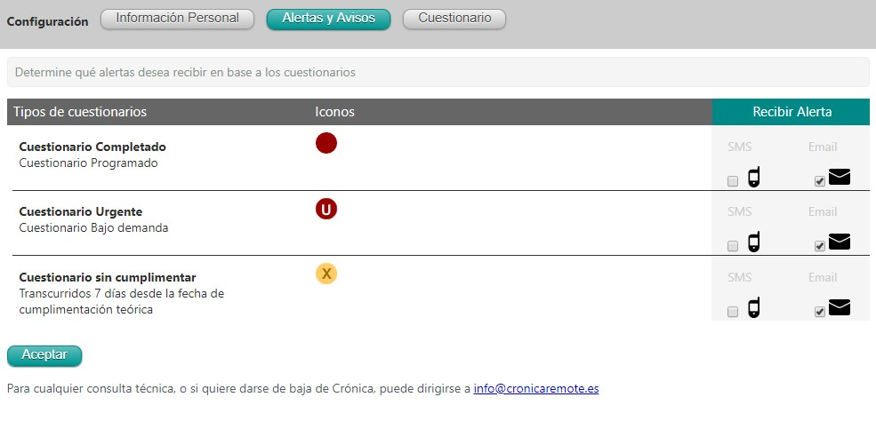*Tipos de cuestionarios y alertas (Web Pages/pages/profesional/listAlerts.xhtml)

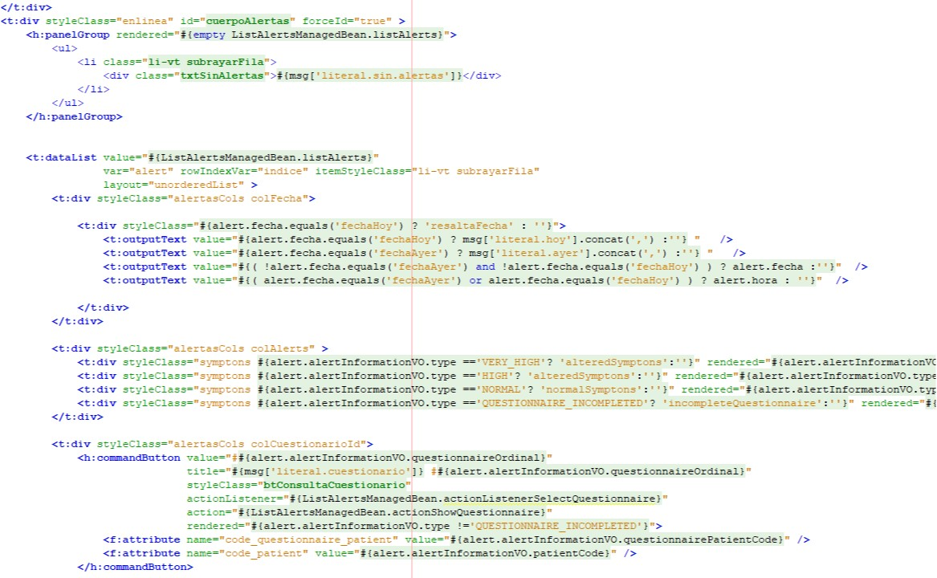

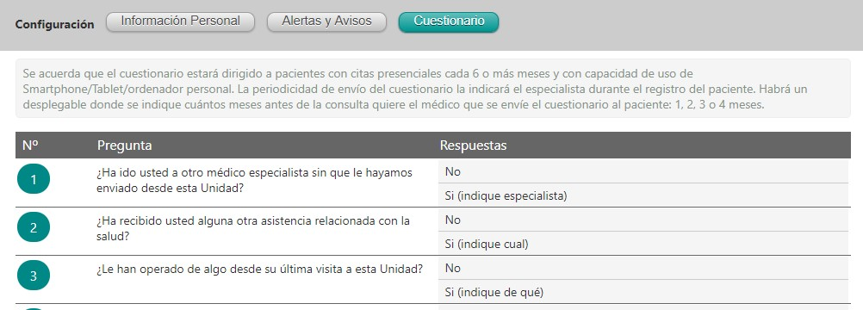*Desde la misma pantalla, accedemos también al cuestionario disponible para los pacientes. (pages/profesional/questionnaireConfig.xhtml)

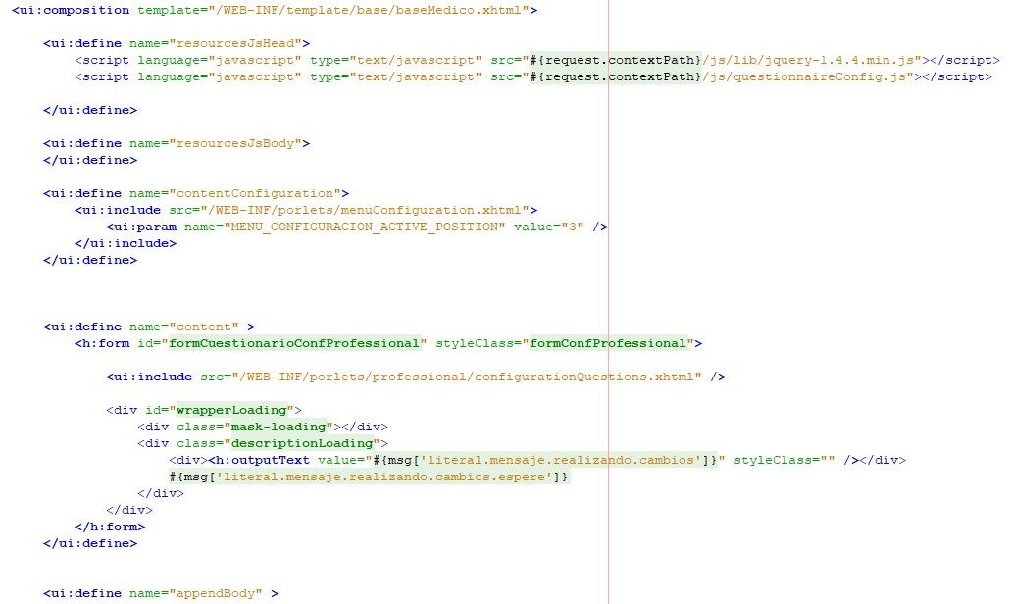

*También, desde esta pantalla, podemos acceder al cambio de contraseña. (Web Pages/pages/login/changePasswordProfessional-xhtml)

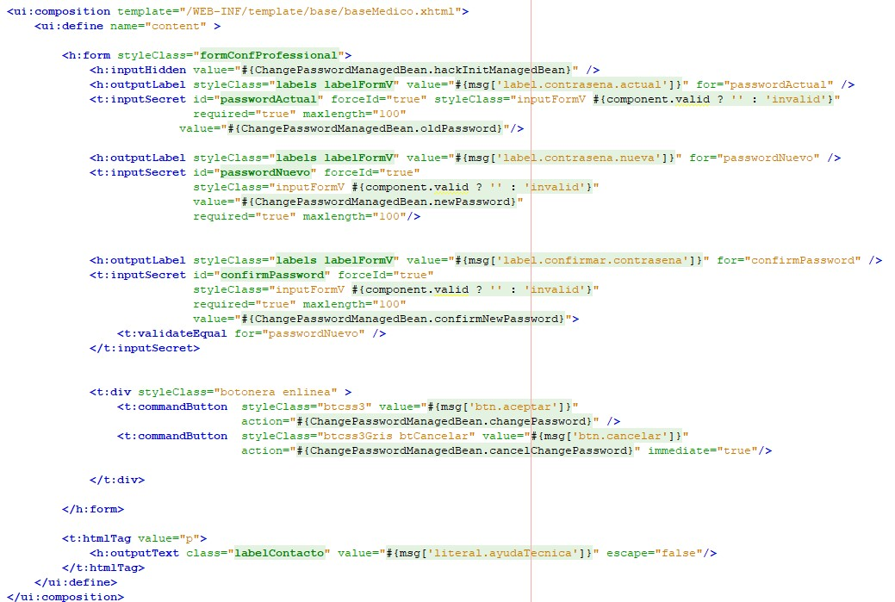

*Debajo, y dentro de “home”, tenemos a nuestra disposición, la información de los pacientes, con sus datos personales y la periodicidad de sus cuestionarios.

(Web Pages/pages/professional/dashboardProfessional)

